# 1 商业按揭手续（公积金按揭手续）功能改造

## 业务描述

当购房采用商业/公积金按揭时，付款方式中需含商业/公积金按揭手续流程，且流程中预置的前置任务完成后，例如：签约，在售后管理的商业/公积金按揭手续中进行办理。并支持查询办理中及已完成的数据；

当按揭银行发生变化时，支持对按揭银行进行更改。

当银行放款后，支持对已完成的按揭手续单据进行放款信息维护。

## 商业按揭手续

### 1.2.1商业按揭手续办理

#### 1.2.1.1 办理

路径：【富力二开】-【营销管理】-【售后管理】-【商业按揭手续】

操作：a.选择组织及项目或选择组织、项目及楼栋一>点击搜索一>点击【代办理】页签

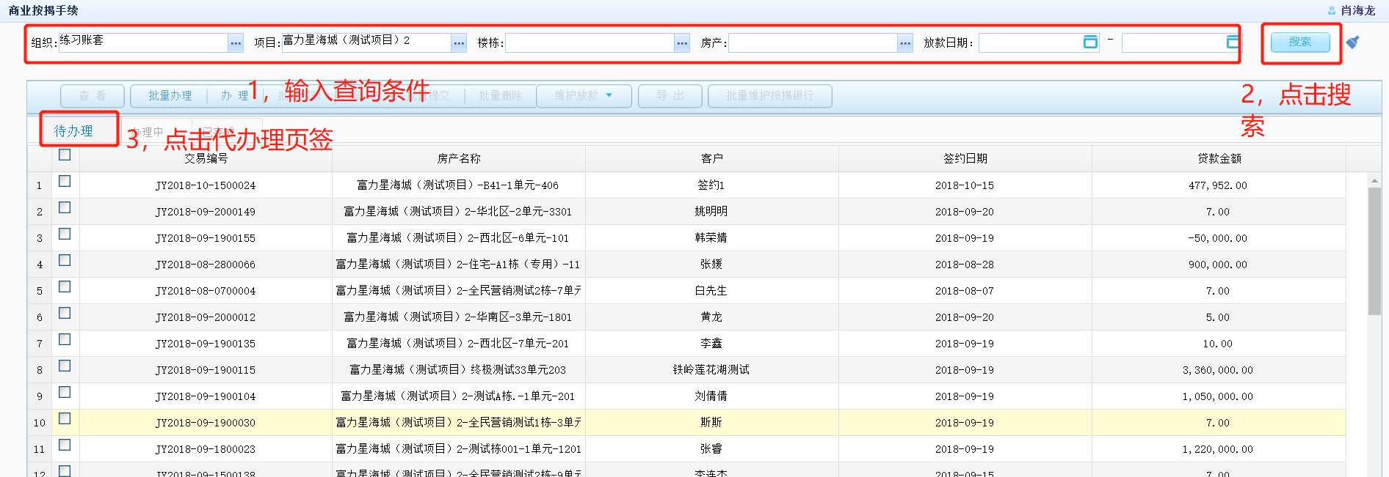

操作：b.选择单据一>点击办理按钮一>在办理卡片办理按揭手续

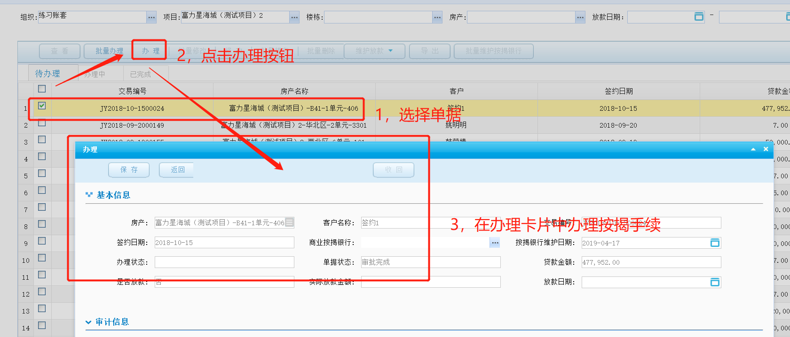

操作：c.在办理卡片维护按揭银行、放款金额、放款日期。

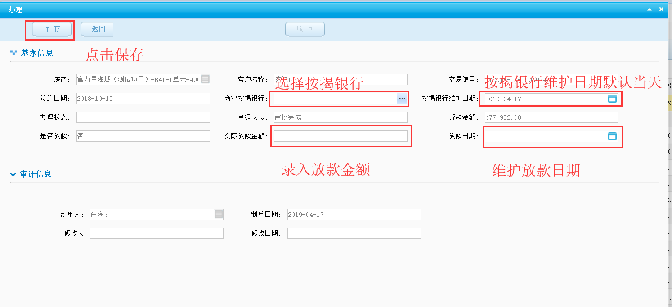

**注意事项：**

1. **放款金额和放款日期可以在办理卡片中不维护，但是只要维护了放款金额，放款日期必须维护。**
2. **在办理卡片中，点击保存后，单据会出现在“办理中”页签。**

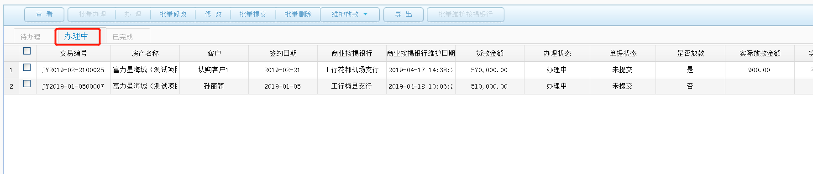

#### 1.2.1.1 批量办理办理

路径：【富力二开】-【营销管理】-【售后管理】-【商业按揭手续】

操作：a.选择组织及项目或选择组织、项目及楼栋一>点击搜索一>点击【代办理】页签



操作：b.选择多条单据一>点击批量办理按钮一>在批量办理卡片办理按揭手续

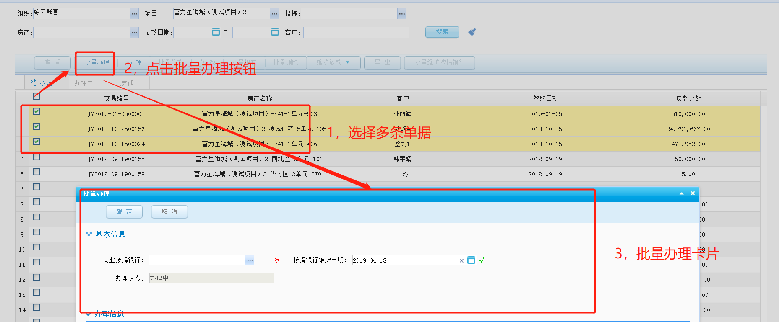操作：c.在办理卡片维护按揭银行

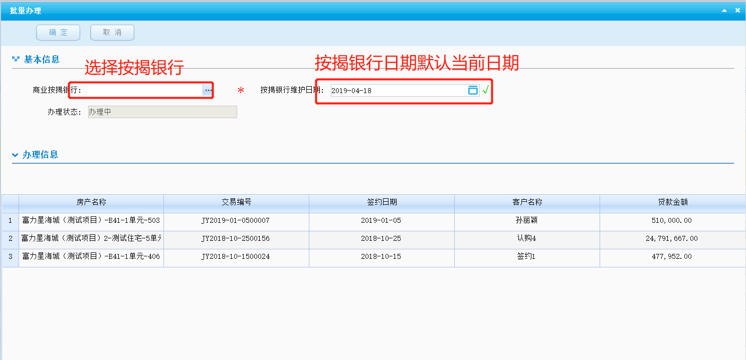

**注意事项：**

**1.在批量办理卡片中，点击保存后，单据会出现在“办理中”页签。**



### 1.2.2商业按揭手续修改

#### 1.2.2.1 修改

路径：【富力二开】-【营销管理】-【售后管理】-【商业按揭手续】

操作：a.选择组织及项目或选择组织、项目及楼栋一>点击搜索一>点击【办理中】页签

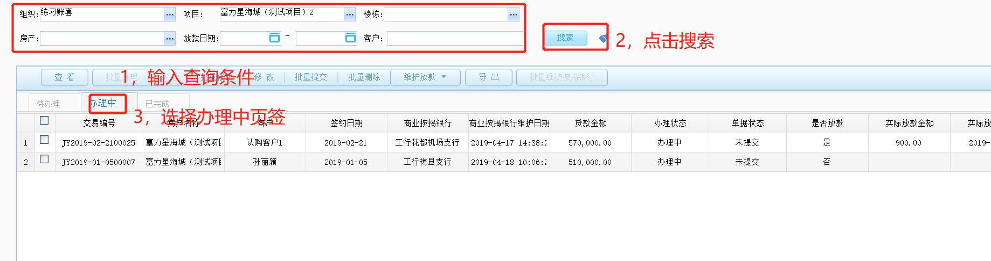

操作：b.选择办理中单据一>点击修改一>在修改卡片中修改

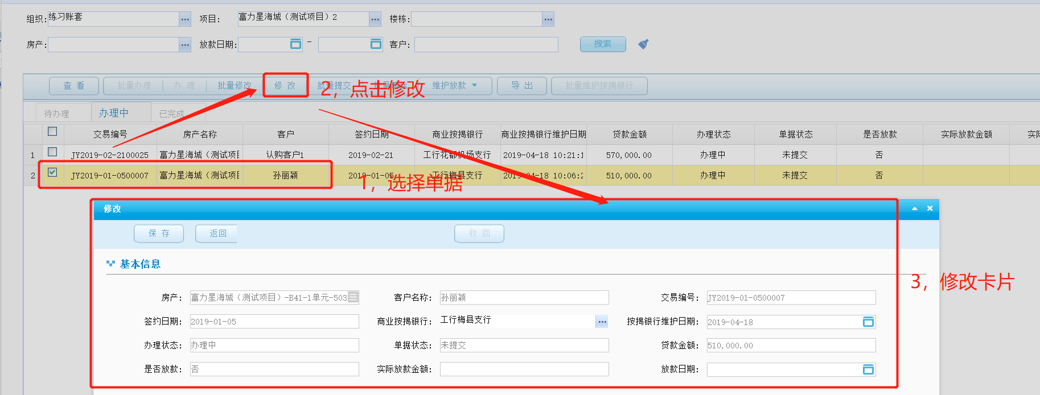

操作：c.在修改卡片修改按揭银行、放款金额、放款日期。

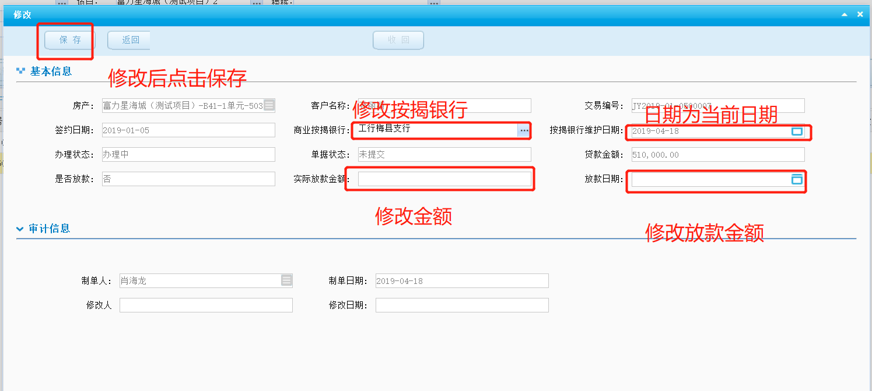

#### 1.2.2.2 批量修改

路径：【富力二开】-【营销管理】-【售后管理】-【商业按揭手续】

操作：a.选择组织及项目或选择组织、项目及楼栋一>点击搜索一>点击【办理中】页签



操作：b.选择多条办理中单据一>点击批量修改一>在修改卡片中修改

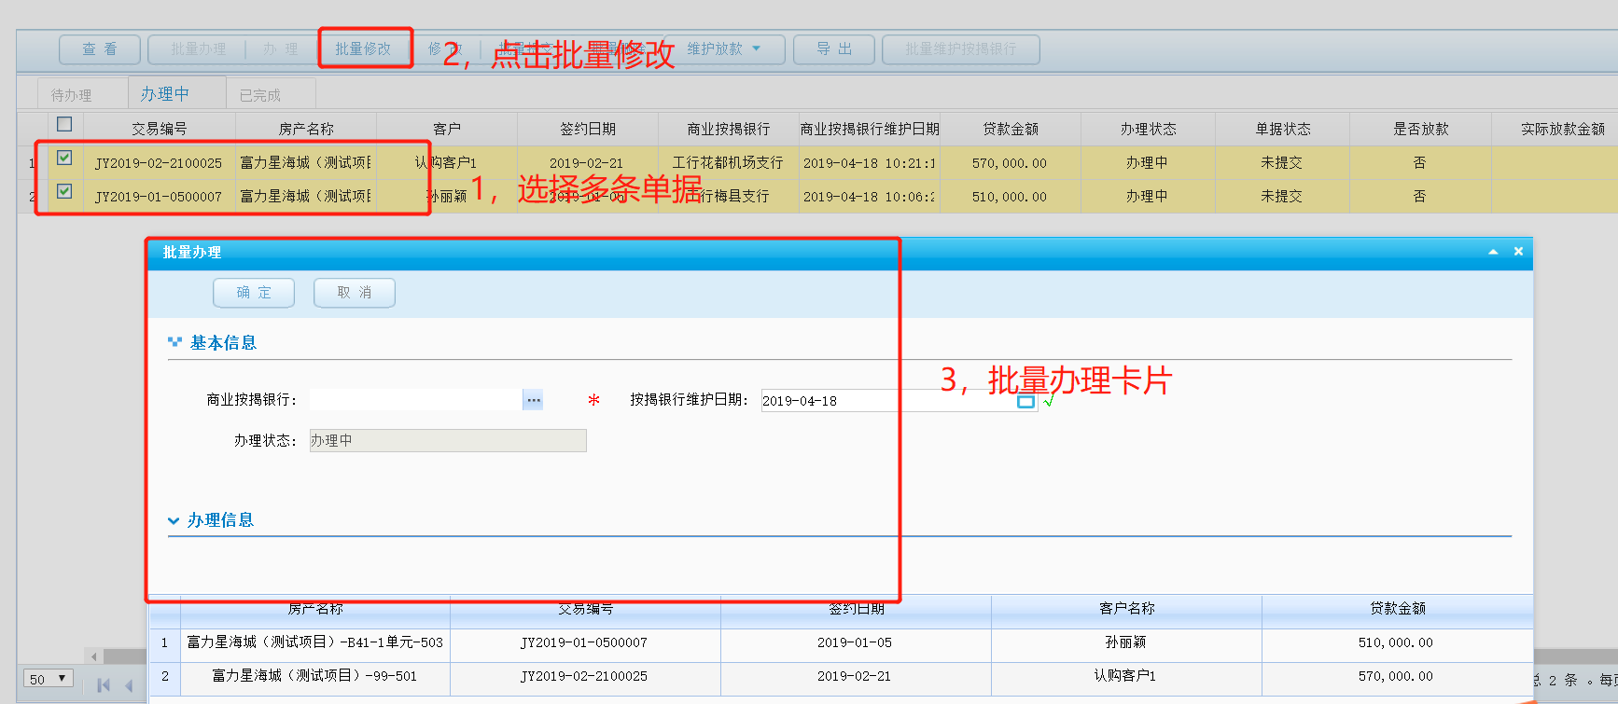

操作：c.在批量修改卡片修改按揭银行。

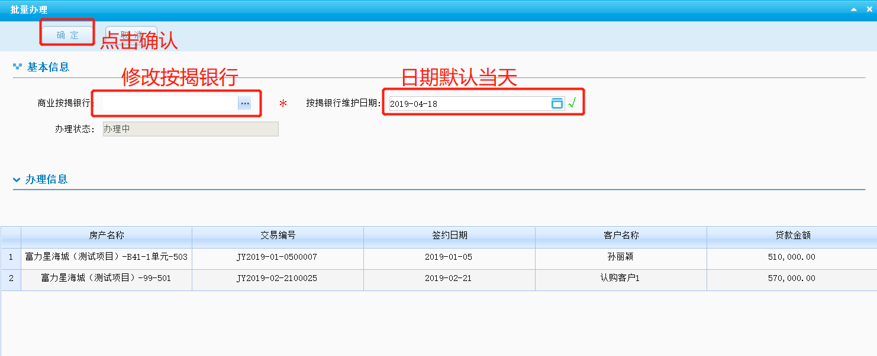

### 1.2.3批量删除办理中的单据

#### 1.2.3.1 批量删除

路径：【富力二开】-【营销管理】-【售后管理】-【商业按揭手续】

操作：a.选择组织及项目或选择组织、项目及楼栋一>点击搜索一>点击【办理中】页签



操作：b.选择办理中单据一>点击批量删除

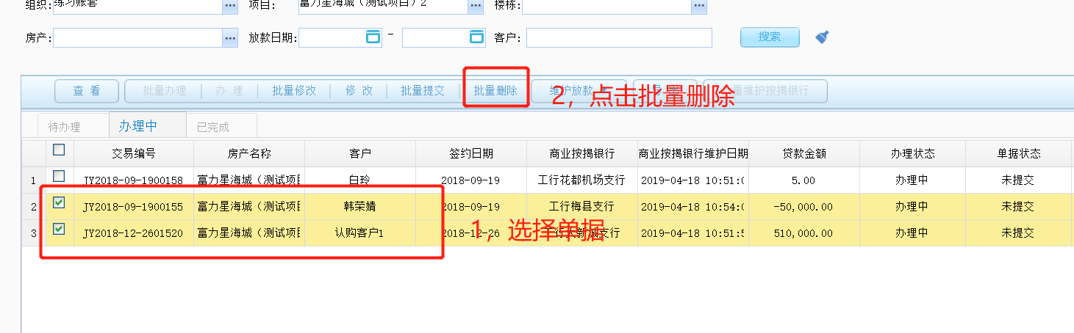

**注意事项：**

1. **办理中的单据批量删除后，会回到代办理状态。**

### 1.2.4办理中的单据批量放款

#### 1.2.4.1 放款

路径：【富力二开】-【营销管理】-【售后管理】-【商业按揭手续】

操作：a.选择组织及项目或选择组织、项目及楼栋一>点击搜索一>点击【办理中】页签



操作：b.选择办理中单据一>点击维护放款

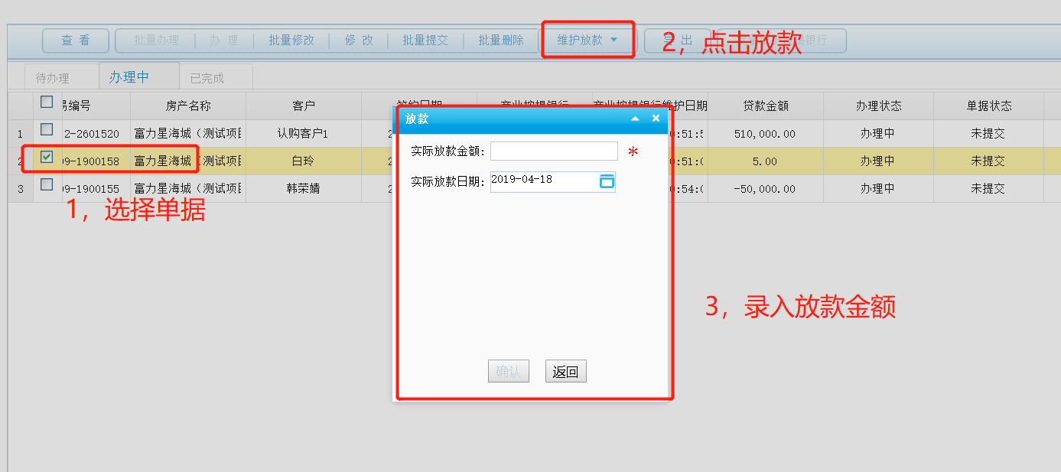

#### 1.2.4.2 撤销放款

路径：【富力二开】-【营销管理】-【售后管理】-【商业按揭手续】

操作：a.选择组织及项目或选择组织、项目及楼栋一>点击搜索一>点击【办理中】页签



操作：b.选择办理中单据一>点击撤销放款

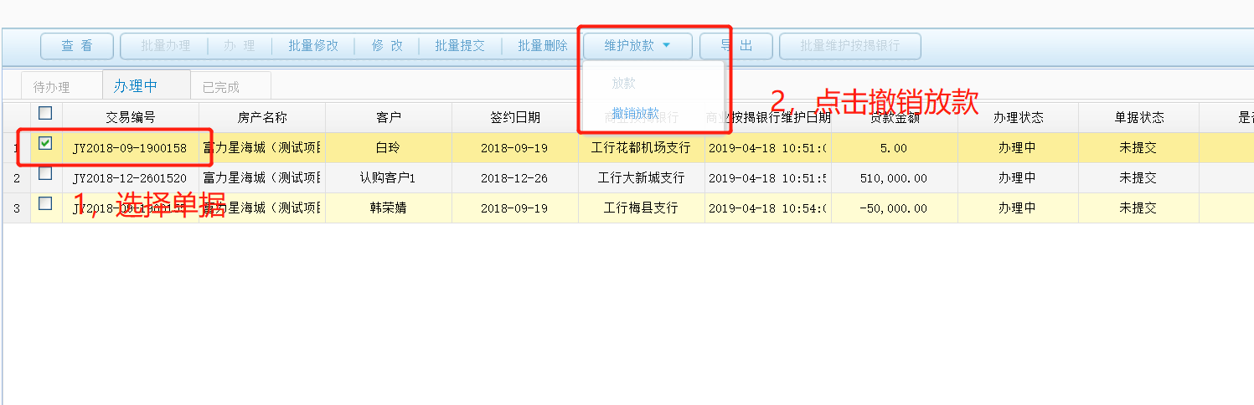

#### 1.2.4.3 批量放款

路径：【富力二开】-【营销管理】-【售后管理】-【商业按揭手续】

操作：a.选择组织及项目或选择组织、项目及楼栋一>点击搜索一>点击【办理中】页签



操作：b.选择办理中单据一>点击维护放款

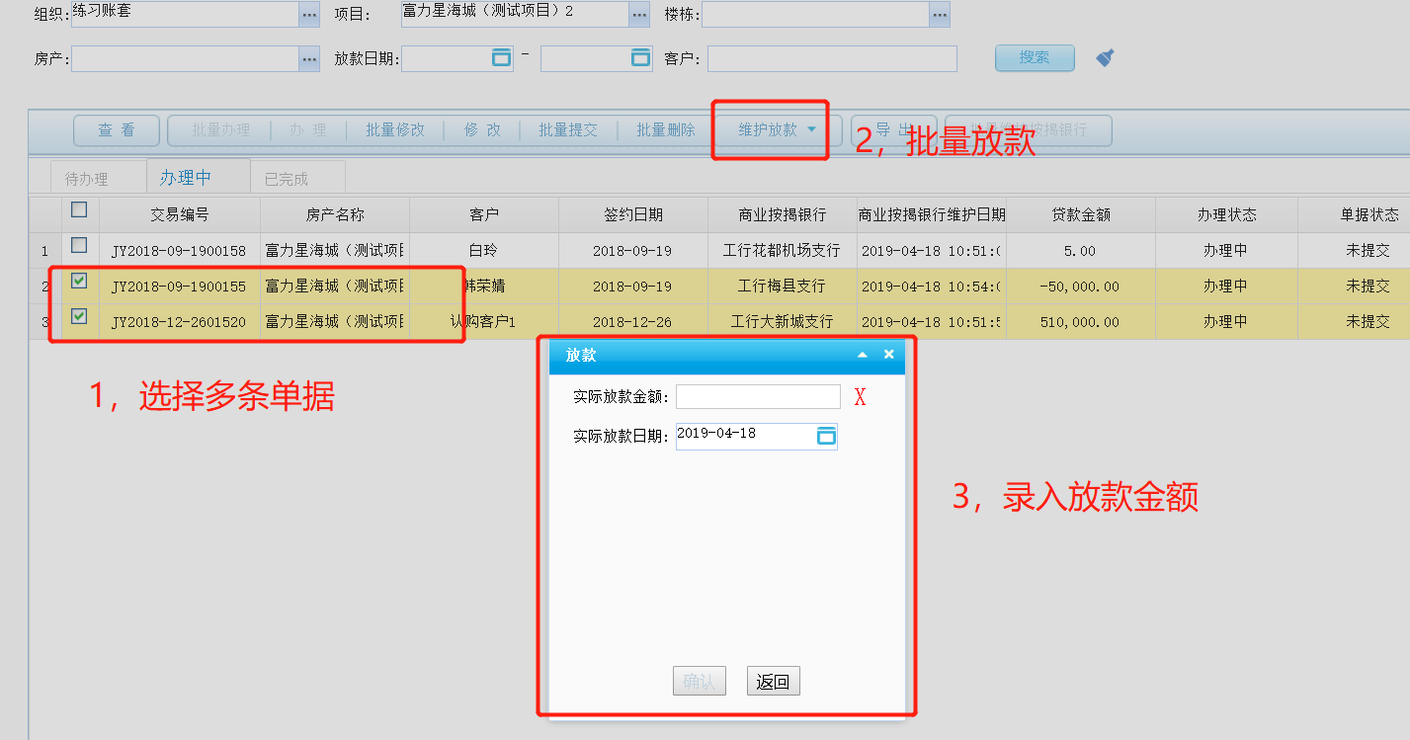

**注意事项：**

**1.批量放款时，只能选择多条没有放款的单据，才能批量放款。**

#### 1.2.4.4 批量撤销放款

路径：【富力二开】-【营销管理】-【售后管理】-【商业按揭手续】

操作：a.选择组织及项目或选择组织、项目及楼栋一>点击搜索一>点击【办理中】页签



操作：b.选择办理中单据一>点击撤销放款

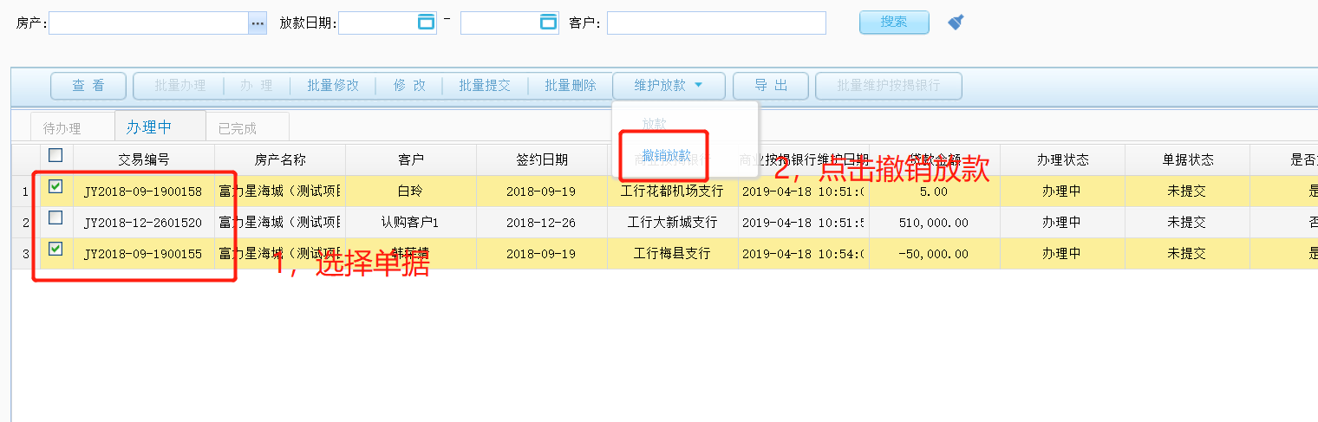

**注意事项：**

**1.批量撤销放款时，只能选择多条没有放款的单据，才能批量撤销放款。**

### 1.2.5批量提交办理中的单据

#### 1.2.5.1 批量提交

路径：【富力二开】-【营销管理】-【售后管理】-【商业按揭手续】

操作：a.选择组织及项目或选择组织、项目及楼栋一>点击搜索一>点击【办理中】页签



操作：b.选择办理中单据一>点击批量提交

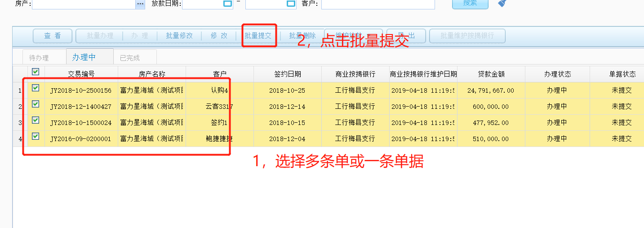

**注意事项：**

**1.批量提交办理中的单据，办理状态变为完成状态。**

### 1.2.6批量维护已完成状态的单据

#### 1.2.6.1 批量维护按揭银行

路径：【富力二开】-【营销管理】-【售后管理】-【商业按揭手续】

操作：a.选择组织及项目或选择组织、项目及楼栋一>点击搜索一>点击【已完成】页签

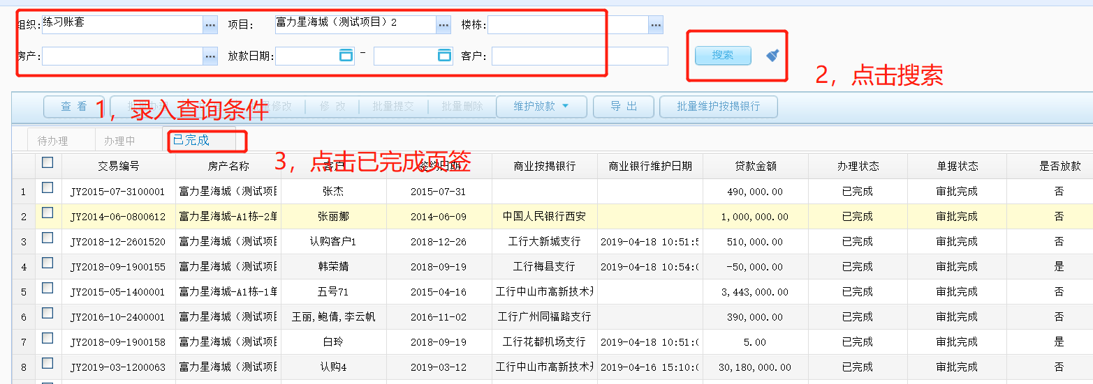

操作：b.选择办理中单据一>点击批量维护按揭银行一>在弹出框录入按揭银行

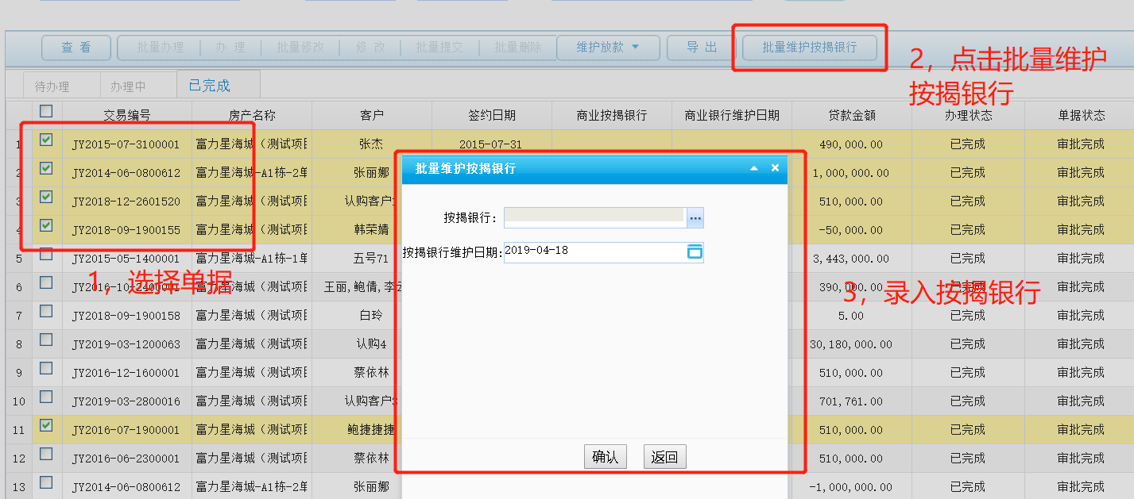

### 1.2.7查看和导出单据

#### 1.2.7.1 查看单据信息

路径：【富力二开】-【营销管理】-【售后管理】-【商业按揭手续】

操作：a.选择组织及项目或选择组织、项目及楼栋一>点击搜索一>点击【已完成】页签



操作：b.选择办理中单据一>点击查看按钮一>在卡片查看信息

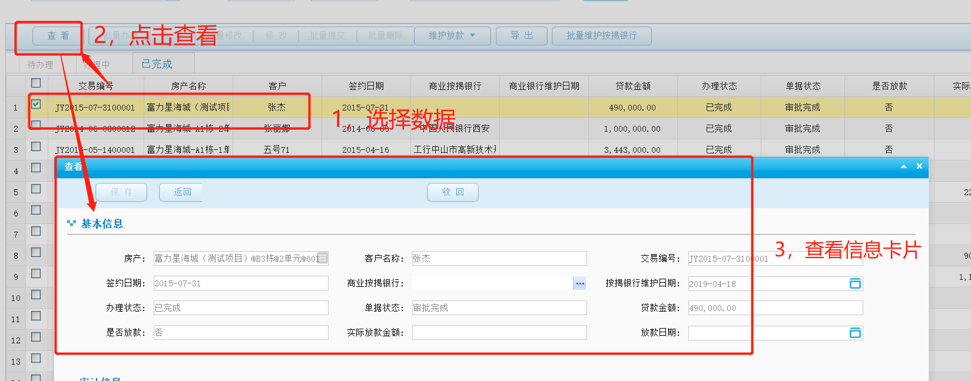

**注意事项：**

**1.只有在单据在办理中和已完成页签，才能查看单据的信息。**

#### 1.2.7.2 导出单据信息

路径：【富力二开】-【营销管理】-【售后管理】-【商业按揭手续】

操作：a.选择组织及项目或选择组织、项目及楼栋一>点击搜索一>点击【已完成】页签



操作：b.选择办理中单据一>点击查看按钮

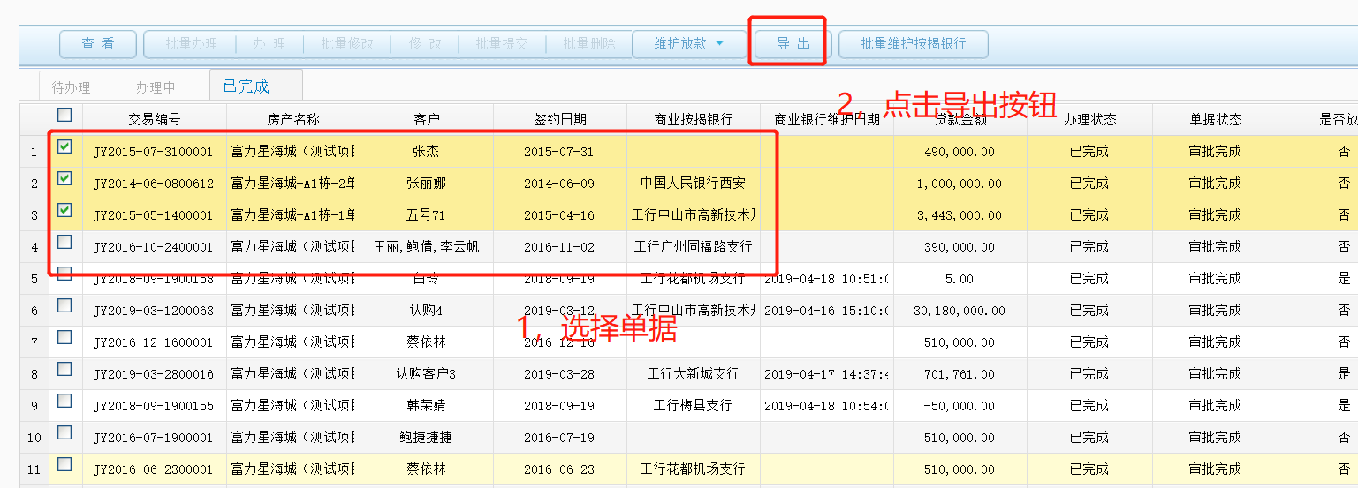

**注意事项：**

1. **只有在单据在办理中和已完成页签，才能导出单据的信息。**

### 1.2.8 注意事项

**在单据维护按揭银行后，按揭银行字段会自动回写至签约单，如下图所示：**

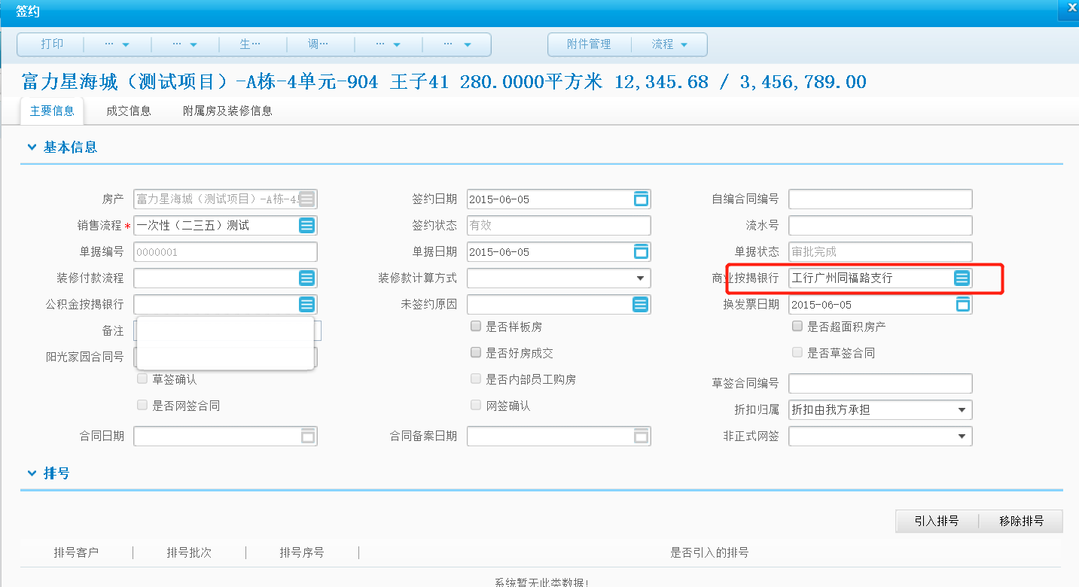

## 公积金按揭手续

### 1.3.1公积金按揭手续办理

#### 1.3.1.1 办理

路径：【富力二开】-【营销管理】-【售后管理】-【公积金按揭手续】

操作：a.选择组织及项目或选择组织、项目及楼栋一>点击搜索一>点击【代办理】页签

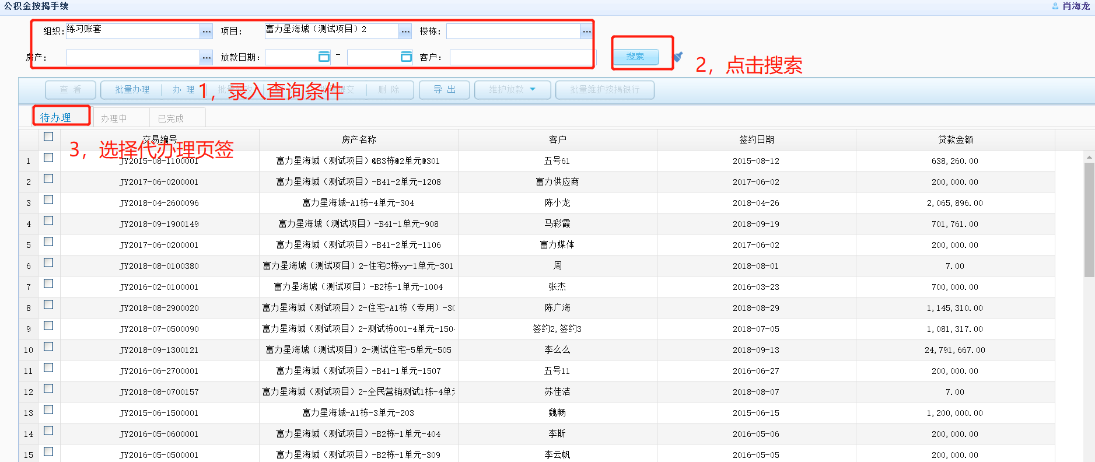

操作：b.选择单据一>点击办理按钮一>在办理卡片办理按揭手续



操作：c.在办理卡片维护按揭银行、放款金额、放款日期。



**注意事项：**

1. **放款金额和放款日期可以在办理卡片中不维护，但是只要维护了放款金额，放款日期必须维护。**
2. **在办理卡片中，点击保存后，单据会出现在“办理中”页签。**



#### 1.3.1.1 批量办理办理

路径：【富力二开】-【营销管理】-【售后管理】-【公积金按揭手续】

操作：a.选择组织及项目或选择组织、项目及楼栋一>点击搜索一>点击【代办理】页签



操作：b.选择多条单据一>点击批量办理按钮一>在批量办理卡片办理按揭手续

操作：c.在办理卡片维护按揭银行



**注意事项：**

**1.在批量办理卡片中，点击保存后，单据会出现在“办理中”页签。**



### 1.3.2公积金按揭手续修改

#### 1.3.2.1 修改

路径：【富力二开】-【营销管理】-【售后管理】-【公积金按揭手续】

操作：a.选择组织及项目或选择组织、项目及楼栋一>点击搜索一>点击【办理中】页签



操作：b.选择办理中单据一>点击修改一>在修改卡片中修改



操作：c.在修改卡片修改按揭银行、放款金额、放款日期。



#### 1.3.2.2 批量修改

路径：【富力二开】-【营销管理】-【售后管理】-【公积金按揭手续】

操作：a.选择组织及项目或选择组织、项目及楼栋一>点击搜索一>点击【办理中】页签



操作：b.选择多条办理中单据一>点击批量修改一>在修改卡片中修改



操作：c.在批量修改卡片修改按揭银行。



### 1.3.3批量删除办理中的单据

#### 1.3.3.1 批量删除

路径：【富力二开】-【营销管理】-【售后管理】-【公积金按揭手续】

操作：a.选择组织及项目或选择组织、项目及楼栋一>点击搜索一>点击【办理中】页签



操作：b.选择办理中单据一>点击批量删除



**注意事项：**

1. **办理中的单据批量删除后，会回到代办理状态。**

### 1.3.4办理中的单据批量放款

#### 1.3.4.1 放款

路径：【富力二开】-【营销管理】-【售后管理】-【公积金按揭手续】

操作：a.选择组织及项目或选择组织、项目及楼栋一>点击搜索一>点击【办理中】页签



操作：b.选择办理中单据一>点击维护放款



#### 1.3.4.2 撤销放款

路径：【富力二开】-【营销管理】-【售后管理】-【公积金按揭手续】

操作：a.选择组织及项目或选择组织、项目及楼栋一>点击搜索一>点击【办理中】页签



操作：b.选择办理中单据一>点击撤销放款



#### 1.3.4.3 批量放款

路径：【富力二开】-【营销管理】-【售后管理】-【公积金按揭手续】

操作：a.选择组织及项目或选择组织、项目及楼栋一>点击搜索一>点击【办理中】页签



操作：b.选择办理中单据一>点击维护放款



**注意事项：**

**1.批量放款时，只能选择多条没有放款的单据，才能批量放款。**

#### 1.3.4.4 批量撤销放款

路径：【富力二开】-【营销管理】-【售后管理】-【公积金按揭手续】

操作：a.选择组织及项目或选择组织、项目及楼栋一>点击搜索一>点击【办理中】页签



操作：b.选择办理中单据一>点击撤销放款



**注意事项：**

**1.批量撤销放款时，只能选择多条没有放款的单据，才能批量撤销放款。**

### 1.3.5批量提交办理中的单据

#### 1.3.5.1 批量提交

路径：【富力二开】-【营销管理】-【售后管理】-【公积金按揭手续】

操作：a.选择组织及项目或选择组织、项目及楼栋一>点击搜索一>点击【办理中】页签



操作：b.选择办理中单据一>点击批量提交



**注意事项：**

**1.批量提交办理中的单据，办理状态变为完成状态。**

### 1.3.6批量维护已完成状态的单据

#### 1.3.5.1 批量维护按揭银行

路径：【富力二开】-【营销管理】-【售后管理】-【公积金按揭手续】

操作：a.选择组织及项目或选择组织、项目及楼栋一>点击搜索一>点击【已完成】页签



操作：b.选择办理中单据一>点击批量维护按揭银行一>在弹出框录入按揭银行



### 1.3.7查看和导出单据

#### 1.3.7.1 查看单据信息

路径：【富力二开】-【营销管理】-【售后管理】-【公积金按揭手续】

操作：a.选择组织及项目或选择组织、项目及楼栋一>点击搜索一>点击【已完成】页签



操作：b.选择办理中单据一>点击查看按钮一>在卡片查看信息



**注意事项：**

**1.只有在单据在办理中和已完成页签，才能查看单据的信息。**

#### 1.3.7.2 导出单据信息

路径：【富力二开】-【营销管理】-【售后管理】-【公积金按揭手续】

操作：a.选择组织及项目或选择组织、项目及楼栋一>点击搜索一>点击【已完成】页签



操作：b.选择办理中单据一>点击查看按钮



**注意事项：**

**1.只有在单据在办理中和已完成页签，才能导出单据的信息。**

### 1.2.8 注意事项

**在单据维护按揭银行后，按揭银行字段会自动回写至签约单，如下图所示：**

